СПРАВКА

Рапохин Михаил Геннадьевич

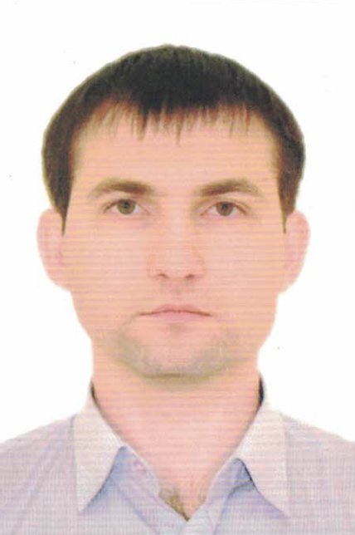 | Должность: | Заведующий сектором финансирования здравоохранения Министерства финансов Тверской области
 | Дата рождения: | 09.09.1985
 | Место рождения: | г. Кустанай, Кустанайская область, Республика Казахстан
Образование: | Высшее  2009 г. – Московский государственный университет экономики, статистики и информатики (МЭСИ)  Специальность – Финансы и кредит  Квалификация – экономист
Ученая степень, звание: | Не имеет
Является ли депутатом выборных органов власти: | Не является
Семейное положение: | Женат, двое детей

Трудовая деятельность

Месяц, год |  | Должность:
09.2008 - 03.2009 | - | Дежурный по кадетскому корпусу ФГОУ «Московский кадетский корпус «Пансион воспитанниц Министерства обороны Российской Федерации», г. Москва
06.2009 - 11.2009 | - | Экономист экспертно-аналитического отдела муниципального учреждения «Тверская станция скорой медицинской помощи»
11.2009 - 01.2012 | - | Ведущий специалист планово-экономического отдела Департамента здравоохранения и социальной политики администрации города Твери
04.2012 – н/вр. | - | Ведущий эксперт отдела финансирования здравоохранения, социального обеспечения и занятости населения управления финансирования в социальной сфере, ведущий эксперт, главный консультант отдела финансирования здравоохранения, социального обеспечения и занятости населения, заведующий сектором финансирования здравоохранения Министерства финансов Тверской области

